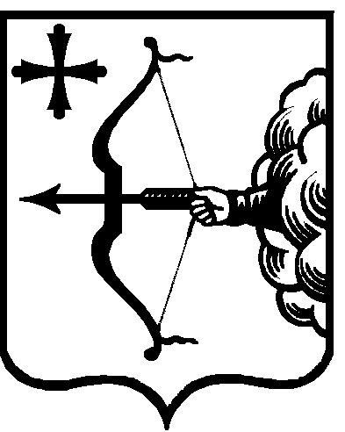

|  |  |  |  |
| --- | --- | --- | --- |
| ПРАВИТЕЛЬСТВО КИРОВСКОЙ ОБЛАСТИ  ПОСТАНОВЛЕНИЕ | | | |
| 26.12.2020 |  | № | 712-П |
| г. Киров | | | |

О внесении изменений в постановление Правительства Кировской области от 08.11.2013 № 234/736

Правительство Кировской области ПОСТАНОВЛЯЕТ:

1. Внести в Порядок представления администрациями муниципальных образований документов и материалов, необходимых для подготовки заключения о соответствии требованиям бюджетного законодательства Российской Федерации внесенного в представительный орган муниципального образования проекта местного бюджета на очередной финансовый год (на очередной финансовый год и плановый период), утвержденный постановлением Правительства Кировской области   
от 08.11.2013 № 234/736 «О Порядке представления администрациями муниципальных образований документов и материалов, необходимых для подготовки заключения о соответствии требованиям бюджетного законодательства Российской Федерации внесенного в представительный орган муниципального образования проекта местного бюджета на очередной финансовый год (на очередной финансовый год и плановый период)», следующие изменения:

1.1. В пункте 1 слова «собственных доходов местных бюджетов» заменить словами «доходов местного бюджета, за исключением субвенций и иных межбюджетных трансфертов, предоставляемых на осуществление части полномочий по решению вопросов местного значения в соответствии   
с соглашениями, заключенными муниципальным районом и поселениями».

1.2. В пункте 2 слова «Перечень муниципальных районов и городских округов» заменить словами «Перечень муниципальных образований».

2. Настоящее постановление вступает в силу после его официального опубликования.

Председатель Правительства

Кировской области А.А. Чурин